Занятие 3
Оценка за работу
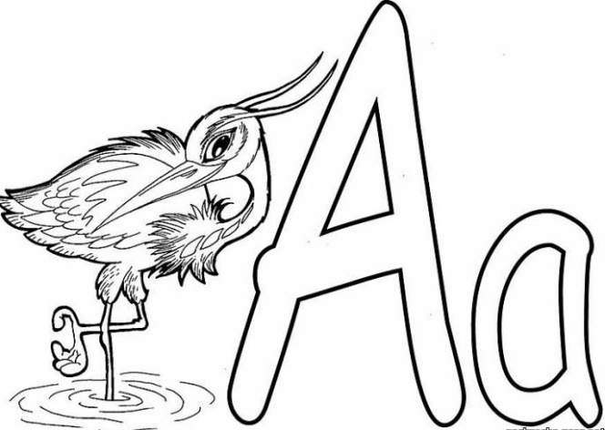
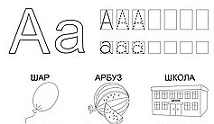

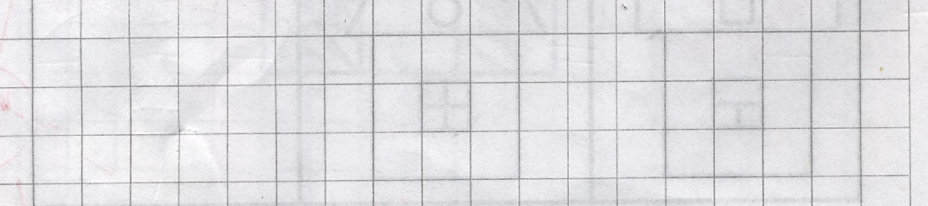

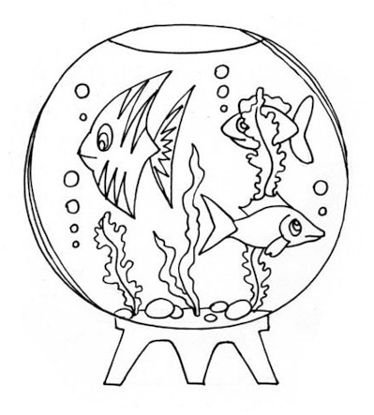
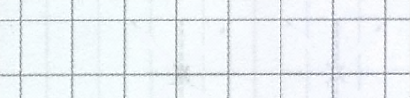

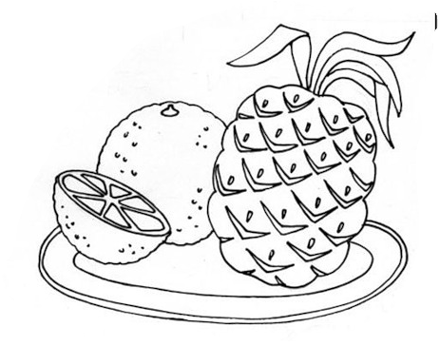

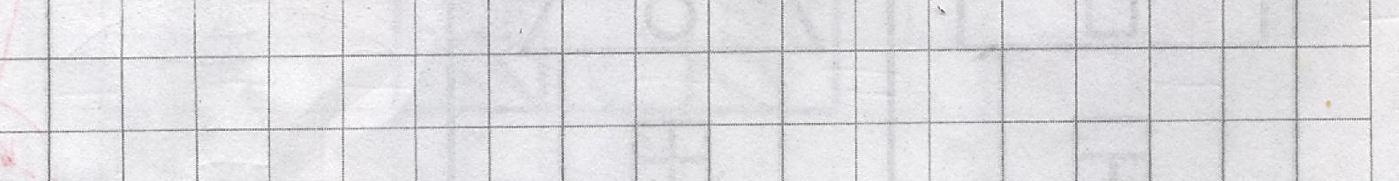
А А А А А А А А А
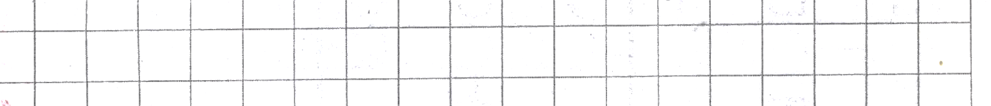
а а а а а а а а а а
А а У Р а Л а А д П А р Ь а К Ф а А а Д А

Домашнее задание
Раскрась только те фрагменты, где ты видишь букву а
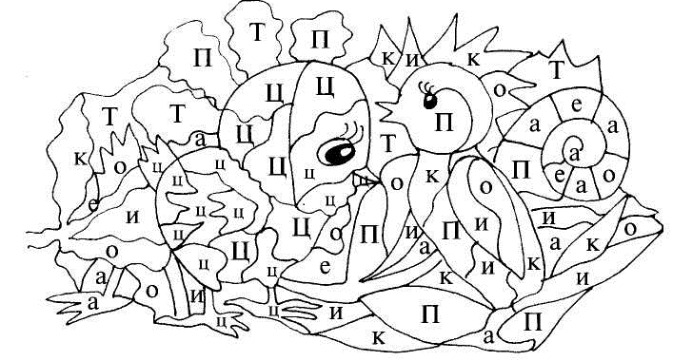

Раздели слова на слоги, поставь ударение

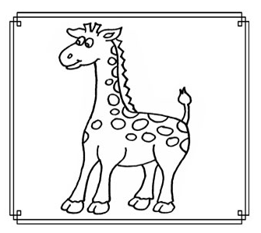
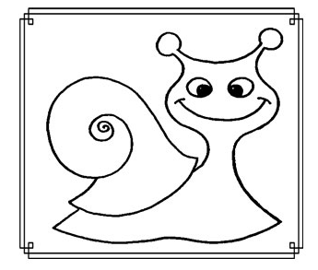
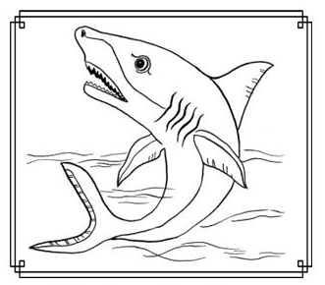

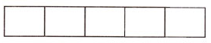
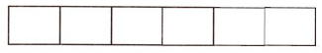

А А А А А А А А А
а а а а а а а а а

